שחף בנטור - כחול אינסופי
אלבום חדש / 15.07.2026
להאזנה בסטרימינג | תיקיית חומרים להורדה

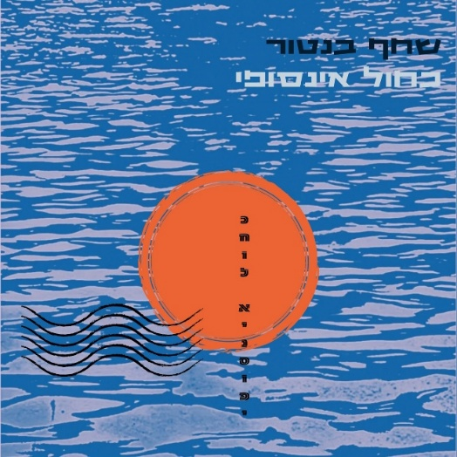

אחרי שנתיים של כתיבה בצל מלחמה, פינוי מתמשך ומציאות שהתערערה, שחף בנטור חוזרת עם ׳כחול אינסופי׳ - אלבום חדש שנע בין חלום למציאות, בין שבר לריפוי.

במלים של שחף עצמה: "יום אחרי השבעה באוקטובר, ארזנו כל אחד תיק קטן ועזבנו את ביתנו שבגליל העליון. בראש שלי זה היה לכמה ימים, עד שהמצב יתבהר. אבל בפועל זה לקח שנתיים עד שחזרנו הביתה. כל מה שהכרתי כ"החיים שלי" התפוגג ברגע אחד והלא-ידוע הפך לנוכח קבוע, ברמה שאני לא יודעת מה יהיה יומיים קדימה.
יחד עם כל האי-ודאות, בתוך מצב החיים המוזר הזה, נפתח לי גם מרחב לחקירה ויצירה והמון חופש. התחלתי לכתוב שירים ולהפיק אותם בדרכים שמעולם לא חשבתי עליהן קודם, משהו במחשבה שלי נפתח, צללתי לתוך עולמות נסתרים, שמצאו אחר כך צורה במלים, בלחן ובאסתטיקה של סאונד. התחושה היתה שלא אני כותבת את השירים, אלא שהם מתגלים בפניי. במשך שנתיים, היצירה הפכה להיות הבית הכי מוחשי שלי. מכל המסע הזה נוצר האלבום "כחול אינסופי". בעיניי זה האלבום הכי מיוחד שיצרתי עד היום. זה לא עוד אוסף של שירים, זה אלבום שיש בו סיפור ודרך והוא קצת כמו מסע. כדאי להקשיב לו מתחילתו ועד סופו, כיצירה אחת."

שחף בנטור, מוזיקאית, מפיקה וגיטריסטית, ממשיכה לפתח שפה מוזיקלית אישית המחברת בין פולק, אינדי, סול, R&B ואסתטיקה אמביינטית.
האלבום נכתב מתוך חיים בשולי מציאות כאובה, אך אינו עוסק רק בכאב. להפך, הוא מחפש את הסדקים שדרכם אפשר עדיין לראות יופי, מסתורין ותקווה. שירי האלבום נעים בין פולק אינטימי ל־R&B ואפרוביט, בין כתיבה אקספרימנטלית לעיבודים עכשוויים, ובכולם נוכחת אותה תחושת מסע פנימי שמבקשת להפוך אי־ודאות למרחב של התבוננות.

פוקוס טראק האלבום, ׳כחול אינסופי׳, מזקק את רוח הפרויקט כולו, שיר שנע בין שלווה לעומק, ושואל האם הכחול האינסופי הוא מקום מבטחים או ים פתוח שבו כולנו לומדים לנווט.

שחף כתבה והפיקה בעצמה את כל שירי האלבום. ב־׳כחול אינסופי׳ היא מרחיבה את נקודת המבט אל העולם שסביבה, ומצליחה להפוך תקופה של חוסר יציבות ליצירה מלאת אור, חמלה וסקרנות.
זהו אלבום שמבקש להקשיב לאט, לצלול פנימה, ולגלות שבתוך חוסר הוודאות מסתתר גם מרחב אינסופי של אפשרויות.

פייסבוק | אינסטגרם | ספוטיפיי | אפל מיוזיק II ייצוג והפצה: קמע - קבוצת מוזיקה עצמאית | דרור - office@kameamusic.co.il

